**Requerimento Nº 1806/2022**

**Súmula:** *“Solicito ao* ***Executivo Municipal*** *junto a* ***Secretaria de Infraestrutura e Serviços Urbanos,*** *aos cuidados do Sr. Secretário Marcos de Oliveira Anjos, estudo referente a Pavimentação Asfáltica na Rua Leonardo da Vinci – Jardim Ruth, ou o envio de seu cronograma a este nobre vereador, caso o projeto tenha sido iniciado”.*

**Requeiro** à Mesa, depois de ouvido o Douto Plenário na forma regimental vigente, seja oficiado ao Excelentíssimo **Igor Soares, Prefeito Municipal**, junto à **Secretaria de Infraestrutura e Serviços Urbanos,** aos cuidados do Sr. Secretário Marcos de Oliveira Anjos, estudo referente a Pavimentação Asfáltica na Rua Leonardo da Vinci – Jardim Ruth.

**JUSTIFICATIVA**

Senhor Presidente,

Senhores Vereadores,

Senhoras Vereadoras,

O presente requerimento almeja a realização de obra de pavimentação asfáltica em toda extensão da Rua Leonardo da Vinci – Jardim Ruth, na qual, atualmente está desgastada, com inúmeros buracos, grande desnivelamento e demais imperfeições devido à falta de pavimento necessário, não estando compatível com o desenvolvimento do município de Itapevi, como podemos observar:

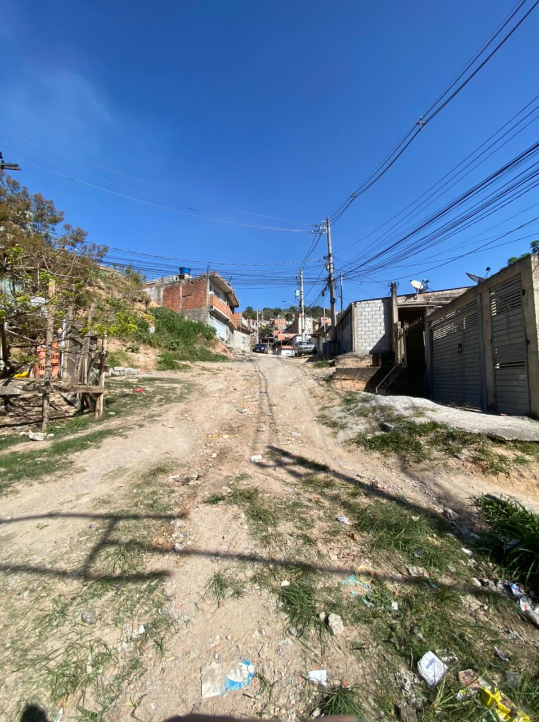

Pois bem, a rua neste estado atual dificulta a locomoção, tanto dos veículos, quanto das pessoas que passam por lá, correndo o risco de acontecer diversos transtornos e acidentes.

Portanto, é necessário que, o quanto antes, ocorra a devida pavimentação, para que o toda a extensão da rua fique uniforme, de maneira que possa melhorar a locomoção dos pedestres, além de melhorar o escoamento de água, evitando que poças de lama prejudique os transeuntes.

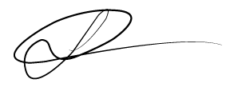Sala das Sessões Bemvindo Moreira Nery, 02 de setembro de 2022.

Vereador

**Luiz Ricardo dos Santos (PSD)**

**“Nenezinho”**